城中村“摇身一变”成社区

12月26日上午，永安街道办事处积极响应上级党委和政府的要求，3个城中村同时举行“村改居”揭牌仪式。

党委副书记、主任姜勇、党委副书记魏国君及纪委书记周华分别前往三个城中村参加揭牌仪式并致辞，对新成立的社区表示祝贺并提出新的期望。驻村干部主持会议并宣读了区政府批复文件，在村组干部、村民代表及精准扶贫工作队的共同见证下，处、村干部共同揭下红绸，宣告3个城中村正式成为东门社区、环城社区、西河社区。

在环城社区揭牌仪式现场，社区书记陈为雄感慨地说：“环城村发展到今天很不容易，如今转型为社区后，会更加努力完成上级党委交付的各项工作任务，更好地服务广大居民，关心困难群众，进一步激发原村集体经济组织活力，不断壮大集体经济，让环城社区的发展再上新台阶。”最后，环城社区文艺志愿者载歌载舞，现场热闹非凡，在众人的欢声笑语中，我处城市化管理体制开启了新篇章。

我处将进一步强化社区功能，在“村改居”过渡衔接阶段做好政策宣传和引导工作。

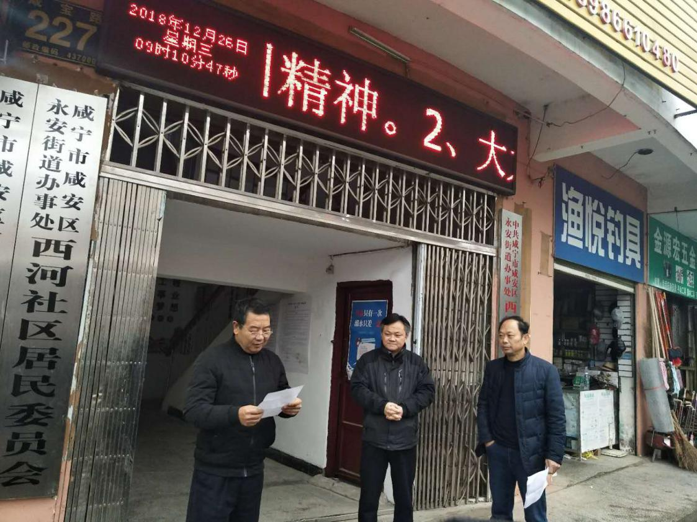

西河社区

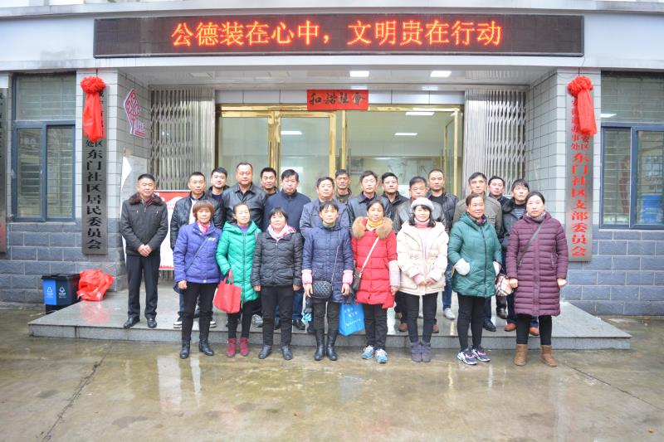

东门社区

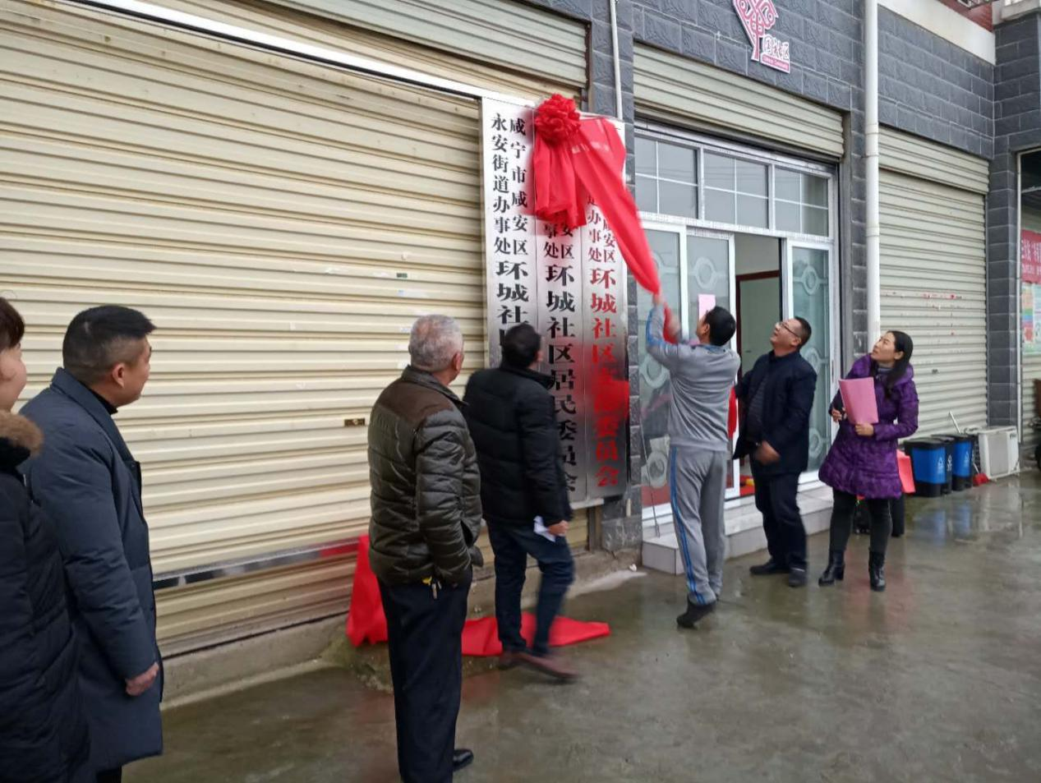

环城社区

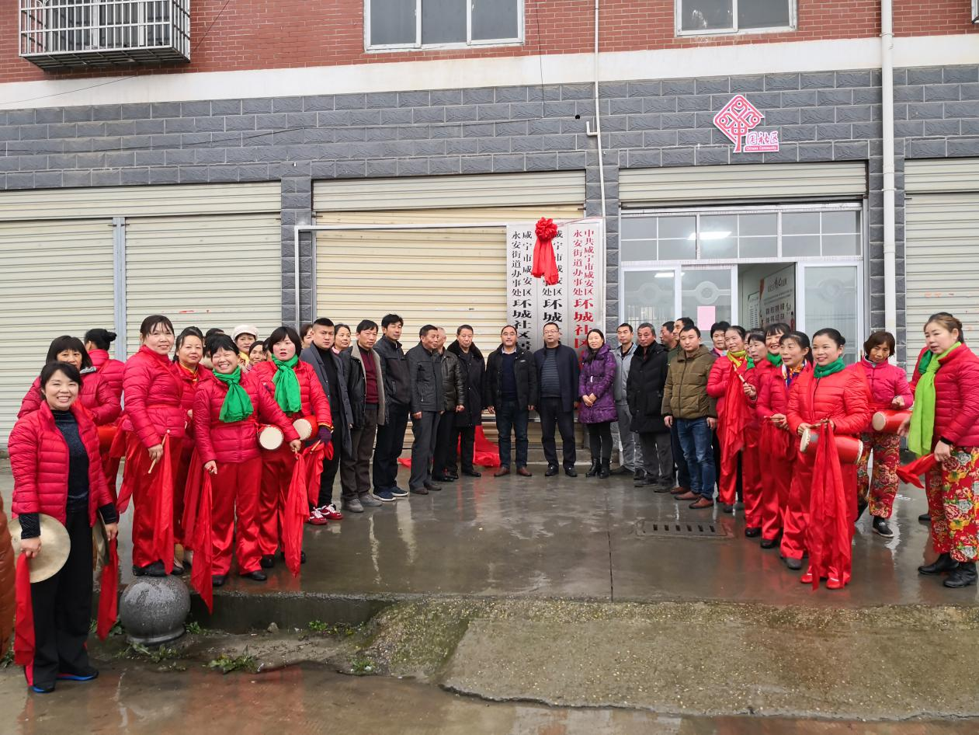

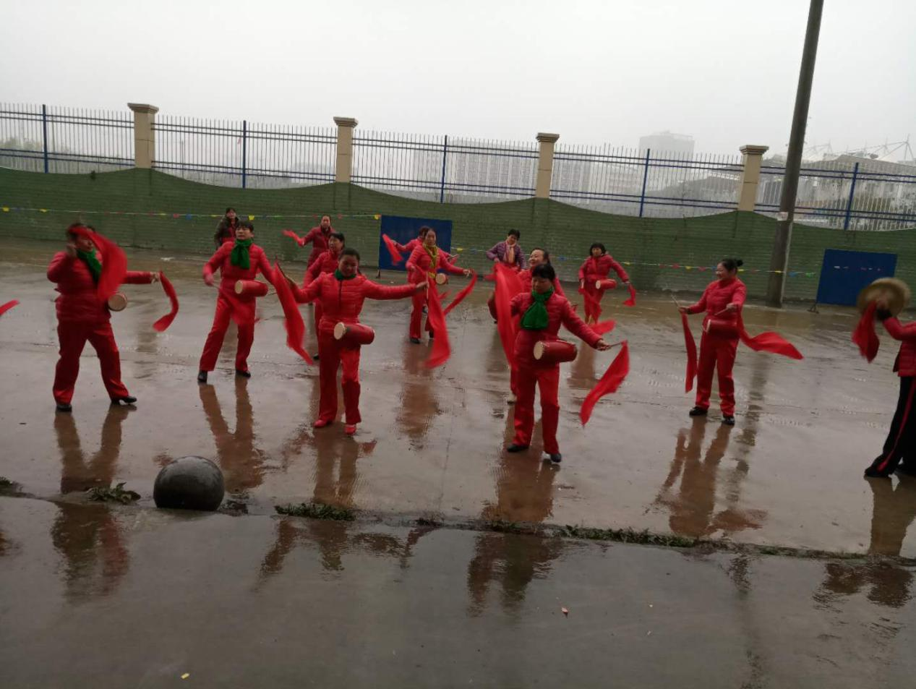

文艺志愿者助兴揭牌仪式